Банк заданий по геометрии 7 класс  
**Тема: Смежные и вертикальные углы**  
 1. Построить два смежных угла и дать определение смежным углам.

1. Один из смежных углов 94º. Найдите другой смежный угол.
2. Один из смежных углов на 18º больше другого. Найдите смежные углы.
3. Разность смежных углов равна 124º. Найдите смежные углы.
4. При пересечении двух прямых один из углов равен 105 º. Найдите образовавшиеся острые углы

**Тема: Измерение линейных и угловых величин, вычисление отрезков и углов**

1. На прямой b отмечены точки С, D, E, причем CD=6см, DE = 8см. Какой может быть длина отрезка СЕ?
2. Точка М – середина отрезка АВ, МВ = 4,3 дм. Найти длину отрезка АВ в миллиметрах.

3. На отрезке KN отмечены две точки L и M. Найдите длину отрезка LM, если известно,

что KN= 14 см, MN = 3,7 см, KL = 4,6 см.   
  
 4. Начертите тупой угол NOL, проведите ОМ его биссектрису и луч ОК – продолжение луча OL.  
 - Найдите угол KON, если угол NOM равен 60°.  
  
 5. Угол COD равен 135°. Лучами OE и OF, угол разделён на 3 равных угла. Сколько прямых

углов получилось?

**Тема Периметр и площадь фигур, составленных из прямоугольников:**   
1. Найти периметр данной фигуры.

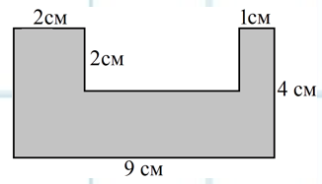

2. Найти площадь данной фигуры.



3. Найдите периметр данной фигуры.  
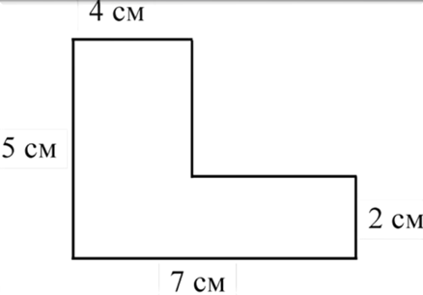

4. Найдите площадь данной фигуры.  


5. Сколько метров плинтуса понадобится для данной комнаты, если ширина двери 2 м?  
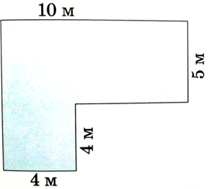

**Тема: Три признака равенства треугольников**  
1. Дано АO = OC и ВО = ОD. Доказать что треугольник AOB = треугольнику COD . 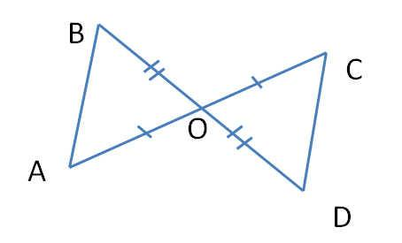

2. Дано: треугольник САВ. AD биссектриса угла CAB. Угол CDA = углу ADB. Докажите, что треугольник CDA = треугольнику ADB.

3. Дано два равнобедренных треугольника. Основание и угол при основании у них равны. Докажите, что эти треугольники равны.

4.  Задан равнобедренный треугольник, периметр которого 26 см. Рассчитайте стороны треугольника, если его основание на 4 см меньше чем длина боковой стороны.

5. Луч AD — биссектриса угла А. На сторонах угла A отмечены точки B и С так, что угол ADB = углу ADC. Докажите, что АВ = АС.

**Тема: Признаки равенства прямоугольных треугольников**

1. Один из острых углов прямоугольного треугольника в 2 раза больше другого. Найдите острые углы этого треугольника.
2. Закончите фразу: Прямоугольные треугольники, изображенные на рисунке равны по...

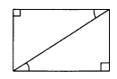

1. Закончите фразу: Прямоугольные треугольники, изображенные на рисунке равны по...

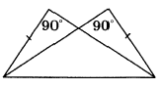

1. Закончите фразу: Прямоугольные треугольники, изображенные на рисунке равны по...

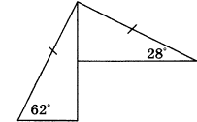

1. Закончите фразу: Прямоугольные треугольники, изображенные на рисунке равны по...

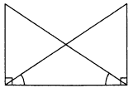

**Тема: Свойство медианы прямоугольного треугольника, проведённой к гипотенузе**

1. Один из углов прямоугольного треугольника равен 600, а сумма гипотенузы и меньшего катета равна 51 см. Найти длину гипотенузы.

2. В прямоугольном треугольнике один из углов равен 450, гипотенуза 24 см. Найти медиану, проведенную к гипотенузе.

3. В прямоугольном треугольнике АВС (˪C=900) биссектрисы СK и AF пересекаются в точке О. Величина угла АОС равна 1250. Найти больший острый угол треугольника АВС.

4. Биссектриса прямого угла прямоугольного треугольника образует с гипотенузой углы, один из которых равен 650. Найти острые углы этого треугольника.

**Тема: Равнобедренные и равносторонние треугольники. Признаки и свойства равнобедренного треугольника.**

1. Одна из сторон треугольника равна 24 см, вторая сторона на 18 см больше первой, а третья сторона в 2 раза меньше второй. Найдите периметр треугольника.
2. Основание равнобедренного треугольника равно 9 см, а боковая сторона – 7 см. Найдите периметр треугольника.
3. Периметр равнобедренного треугольника равен 19 см, а основание – 7 см. Найдите боковую сторону треугольника.  
     
   4.Периметр равнобедренного треугольника равен 58 см. Его основание является одной из сторон равностороннего треугольника, периметр которого равен 42 см. Найдите стороны равнобедренного треугольника.

5.Периметр равнобедренного треугольника равен 12 см, а боковая сторона – 5 см. Найдите основание треугольника.

**Тема: Параллельные прямые, сумма углов треугольника**

**№ 1.** На рисунке 118 прямые а, b и с пересечены прямой d, ∠1 = 42°, ∠2 = 140°, ∠3 = 138°. Какие из прямых а, b и с параллельны?

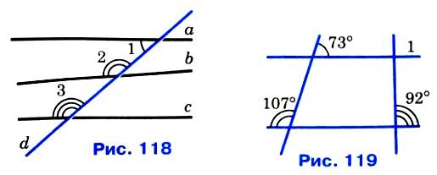

**№ 2.**  Найдите все углы, образованные при пересечении двух параллельных прямых а и b секущей с, если:  
 а) один из углов равен 150°;  
 б) один из углов на 70° больше другого.

**№ 3.**  По данным рисунка 119 найдите ∠1.  
  
  
4.Найдите угол треугольника, если два других угла равны 310  и 240.

5.Найдите углы треугольника, если их градусные меры относятся как 2 : 7 : 9.

6. Угол при основании равнобедренного треугольника равен 290.Найдите остальные углы этого треугольника.

7.Найдите углы равнобедренного треугольника, если угол при основании в 7 раз меньше угла при вершине.

8. Один из углов треугольника равен 1200. Высота и биссектриса, проведенные из вершины этого угла, образуют угол, равный 200. Найдите неизвестные углы треугольника.

**Тема: Окружность и круг.**  
1. Длина хорды окруж­но­сти равна 24, а рассто­я­ние от цен­тра окруж­но­сти до этой хорды равно16. Най­ди­те диа­метр окруж­но­сти.  
2. К окружности с центром в точке O проведены касательная AB и секущая AO. Найдите радиус окружности, если AB=18, AO=82.   
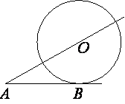

3. Найдите радиус окружности, вписанной в прямоугольный треугольник с катетами, равными 6 см и 8 см.

4. Найдите радиус окружности, вписанной в равнобедренный треугольник с основанием, равным 10см, и боковой стороной, равной 13см.

5. Сторона треугольника и два прилежащих к ней угла равны соответственно 4см, 280 и 620. Найдите радиус окружности, описанной около треугольника.